|  |
| --- |
| Pré-TPI 2023 |

Table des matières

1 Analyse préliminaire 3

1.1 Introduction 3

1.2 Objectifs 3

1.2.1 Fonctionnalités générales : 3

1.2.2 Fonctionnalités détaillées selon le type d’utilisateur : 3

1.3 Planification initiale 4

2 Analyse / Conception 5

2.1 Concept 5

2.1.1 MCD 5

2.1.2 Maquettes Mise a jour requise 5

2.1.3 Use cases 9

2.2 Stratégie de test 10

2.3 Risques techniques 10

2.4 Planification 10

2.5 Dossier de conception 11

3 Réalisation 11

3.1 Dossier de réalisation 11

3.2 Description des tests effectués 12

3.3 Erreurs restantes 12

3.4 Liste des documents fournis 12

4 Conclusions 12

5 Annexes 13

5.1 Résumé du rapport du TPI / version succincte de la documentation 13

5.2 Sources – Bibliographie 13

5.3 Planification Initiale 14

5.4 Journal de travail 15

5.5 Manuel d'Installation 15

5.6 Manuel d'Utilisation 15

5.7 Archives du projet 15

# Analyse préliminaire

## Introduction

Durant le temps imparti, les tâches décrites ci-dessous devront être réalisées.

Procéder, dans un premier temps, à l'analyse et à la conception du site et de la base de données ainsi que les algorithmes et maquettes avec la navigation. Elles seront suivies par la réalisation et les tests.

Le candidat trouvera un template graphique adapté afin d’éviter la conception graphique pure. Les principes de base de l’ergonomie seront respectés (y compris responsive).

Le but de ce projet consiste en la réalisation d’une application web de commande de plats pour un restaurant. La particularité de cette plateforme de commande et de prendre en compte les aspects allergènes des consommateurs.

## Objectifs

### Fonctionnalités générales :

* Création de comptes utilisateurs.
* Authentification et redirection vers la page d’accueil en fonction du type d’utilisateur (client ou administrateur)

### Fonctionnalités détaillées selon le type d’utilisateur :

* En tant que visiteur (personne non authentifiée) :
  + Consultation d’un page d’accueil et de présentation du restaurant
  + Consultation d’une page de contact
  + La consultation des différents plats proposés. L’affichage de chaque plat sera composé au minimum d’une image, d’un prix, d’une description ainsi que des mentions des allergènes contenus dans le plat
  + Recherche simple sur le nom des plats
* En tant que client authentifié, en plus des fonctionnalités accessibles à tout visiteur :
  + Création d’un profil selon ses allergies et intolérances (sélections de celles-ci selon une liste proposée). L’application proposera dès lors au client la liste des plats filtrée.
  + Ajouts de plats dans le panier via un bouton
  + Affichage du panier, suppression d’un produit depuis le panier,
  + Validation de la commande. La validation de la commande est accompagnée d’un mail de confirmation envoyé au client
* En tant qu’administrateur en plus des fonctionnalités accessibles à tout utilisateur :
  + Ajouter, modifier ou supprimer des comptes clients inscrits
  + Ajouter, modifier ou supprimer des plats proposés
  + Ajouter, modifier ou supprimer des allergènes et intolérances.

## Planification initiale

La planification initiale se situe dans la section annexe du dossier.

# Analyse / Conception

## Concept

### MCD

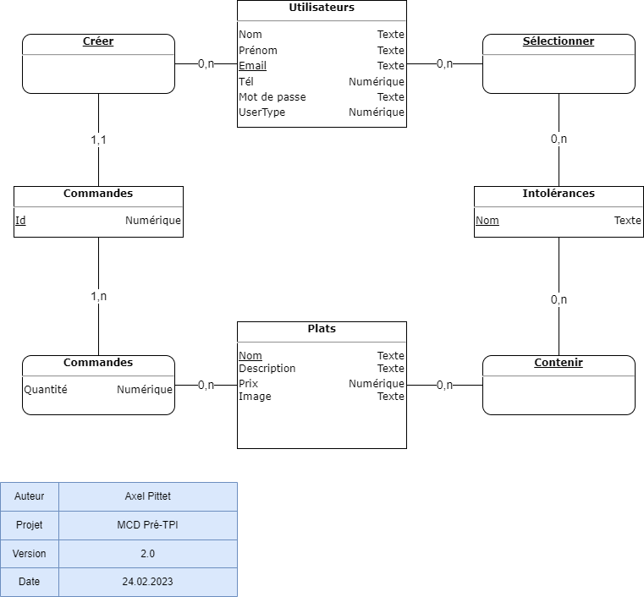

### Maquettes Mise à jour requise

* Home (Non authentifié)

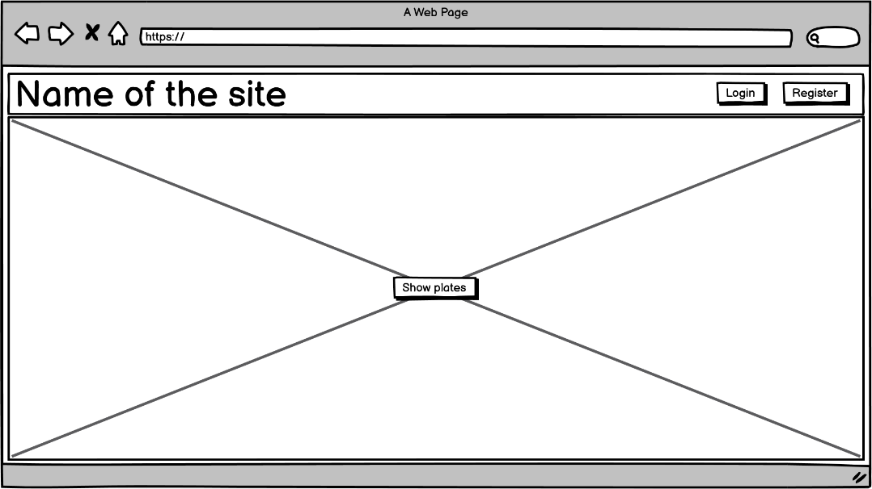

* Home (Authentifié)

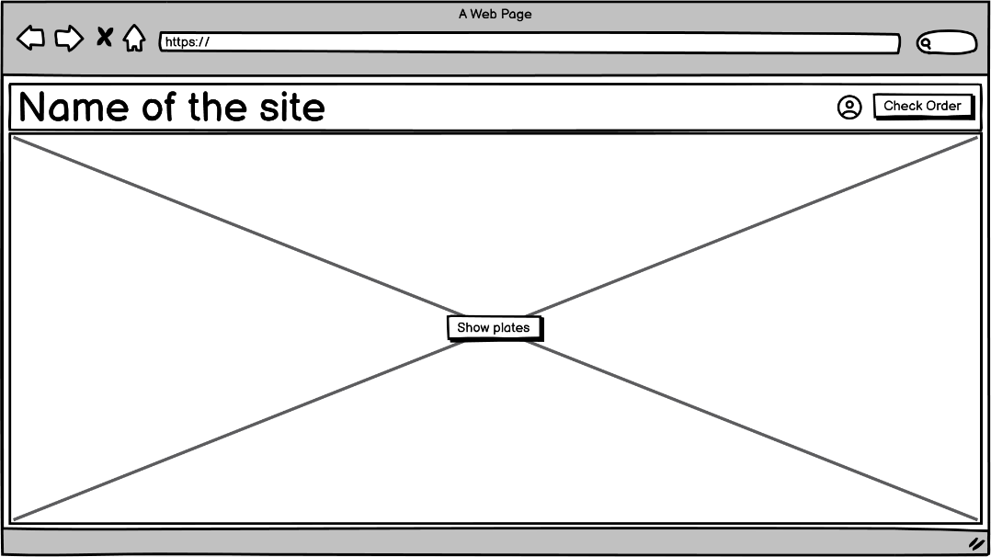

* Login

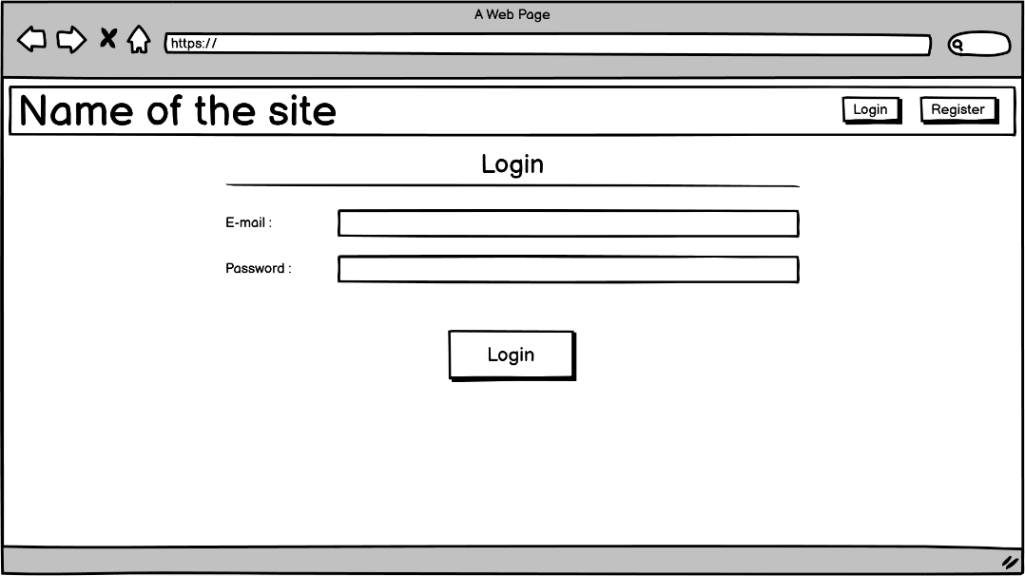

* Register

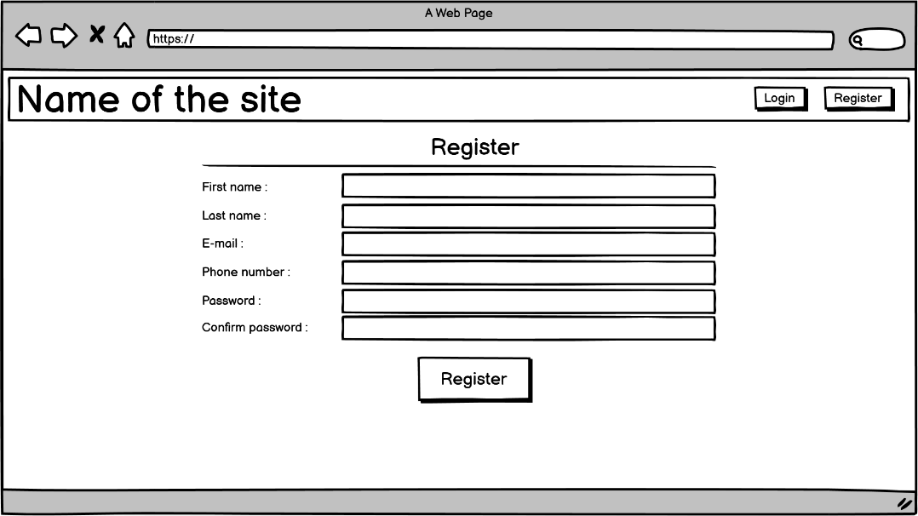

* Profil

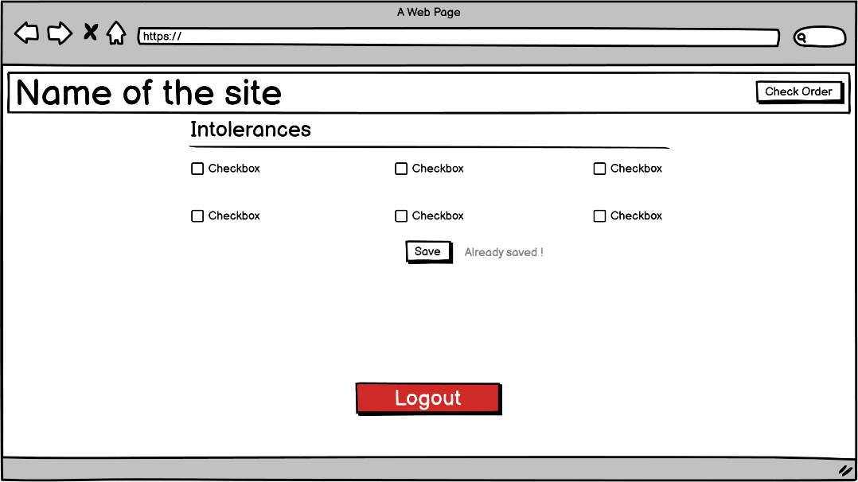

* Visite des plats (Non authentifié)

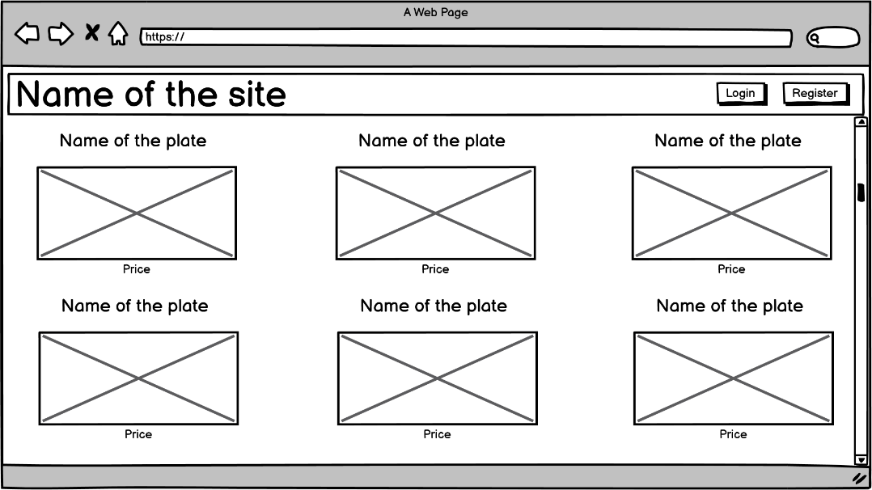

* Visite des plats (Authentifié)

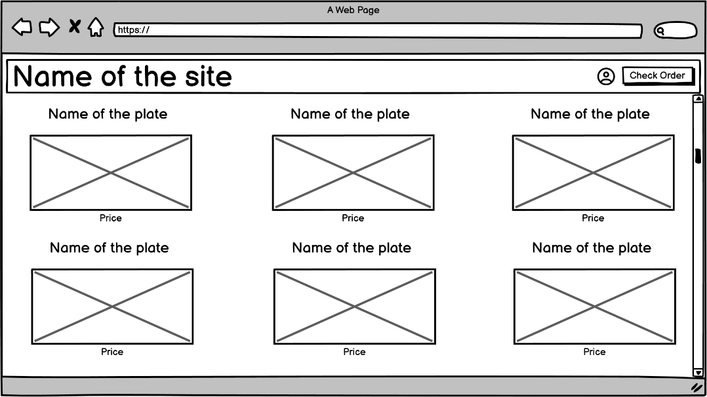

* Plat spécifique (Non authentifié)

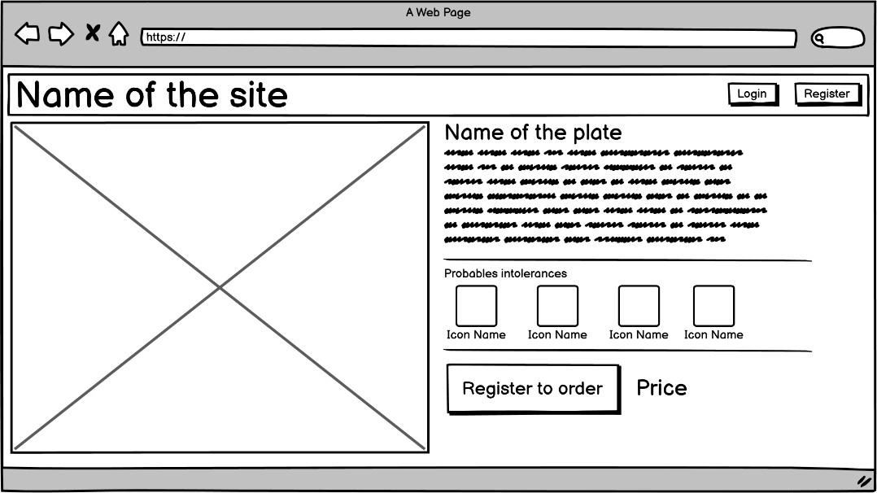

* Plat spécifique (Authentifié)

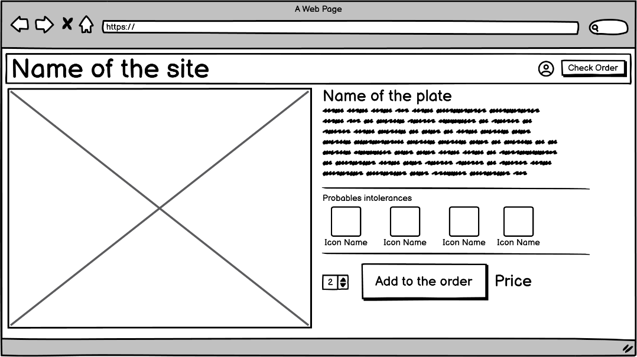

* Panier

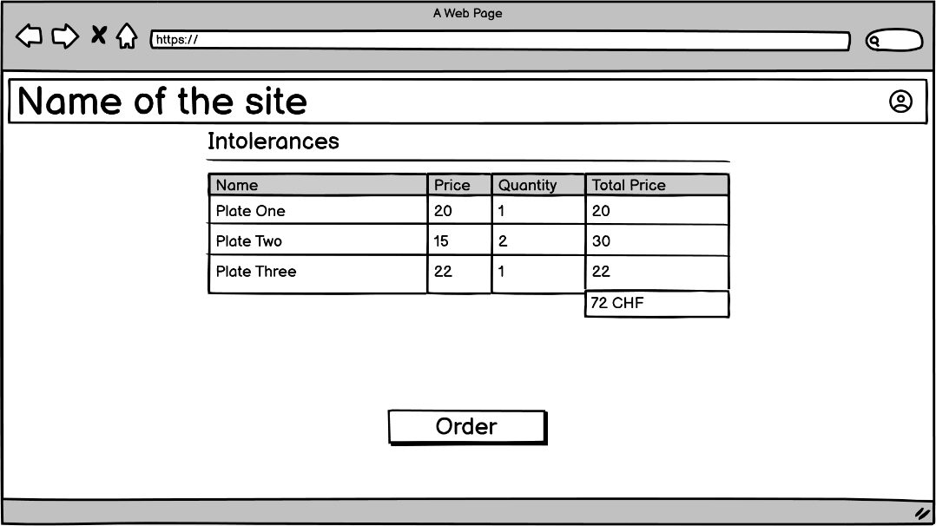

### Use cases

* Guest

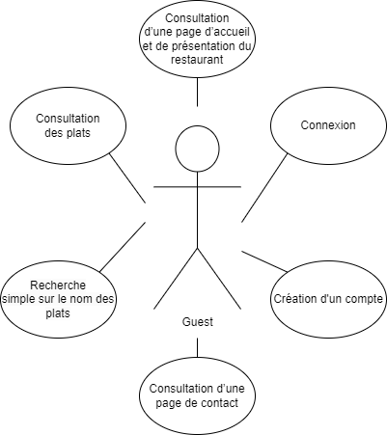

* Client

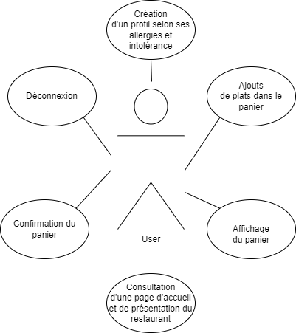

* Admin

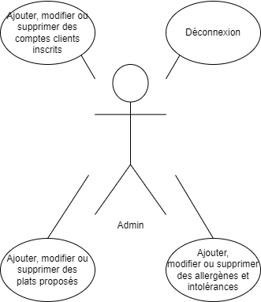

### Scénarios

#### Guest

* Création d’un compte

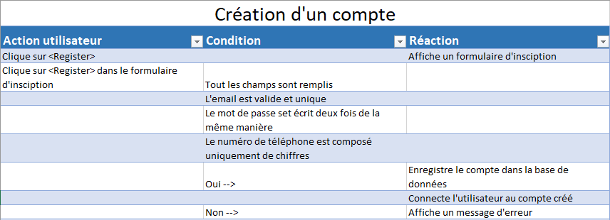

* Connexion

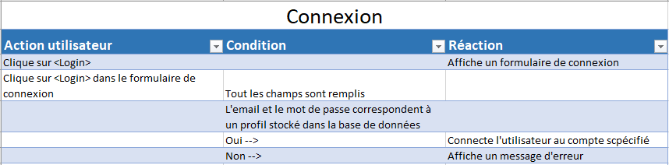

* Consultation d'une page d'acceuil et de présentation du restaurant

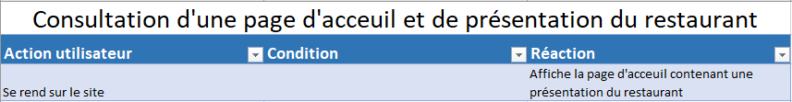

* Consultation des plats
* Recherche simple sur le nom des plats

#### Client

* Déconnexion
* Création d'un profil selon ses allergies et intolérances
* Ajouts de plats dans le panier
* Affichage du panier
* Suppression d'un produit depuis le panier
* Confirmation du panier

#### Admin

## Stratégie de test

*Décrire la stratégie globale de test:*

* *types de des tests et ordre dans lequel ils seront effectués.*
* *les moyens à mettre en œuvre.*
* *couverture des tests (tests exhaustifs ou non, si non, pourquoi ?).*
* *données de test à prévoir (données réelles ?).*
* *les testeurs extérieurs éventuels.*

## Risques techniques

* *risques techniques (complexité, manque de compétences, …).*

*Décrire aussi quelles solutions ont été appliquées pour réduire les risques (priorités, formation, actions, …).*

## Planification

*Révision de la planification initiale du projet :*

* *planning indiquant les dates de début et de fin du projet ainsi que le découpage connu des diverses phases.*
* *partage des tâches en cas de travail à plusieurs.*

*Il s’agit en principe de la planification* ***définitive du projet****. Elle peut être ensuite affinée (découpage des tâches). Si les délais doivent être ensuite modifiés, le responsable de projet doit être avisé, et les raisons doivent être expliquées dans l’historique.*

## Dossier de conception

*Fournir tous les document de conception:*

* *le choix du matériel HW*
* *le choix des systèmes d'exploitation pour la réalisation et l'utilisation*
* *le choix des outils logiciels pour la réalisation et l'utilisation*
* *site web: réaliser les maquettes avec un logiciel, décrire toutes les animations sur papier, définir les mots-clés, choisir une formule d'hébergement, définir la méthode de mise à jour, …*
* *bases de données: décrire le modèle relationnel, le contenu détaillé des tables (caractéristiques de chaque champs) et les requêtes.*
* *programmation et scripts: organigramme, architecture du programme, découpage modulaire, entrées-sorties des modules, pseudo-code / structogramme…*

***Le dossier de conception devrait permettre de sous-traiter la réalisation du projet !***

# Réalisation

## Dossier de réalisation

*Décrire la réalisation "physique" de votre projet*

* *les répertoires où le logiciel est installé*
* *la liste de tous les fichiers et une rapide description de leur contenu (des noms qui parlent !)*
* *les versions des systèmes d'exploitation et des outils logiciels*
* *la description exacte du matériel*
* *le numéro de version de votre produit !*
* *programmation et scripts: librairies externes, dictionnaire des données, reconstruction du logiciel - cible à partir des sources.*

*NOTE : Evitez d’inclure les listings des sources, à moins que vous ne désiriez en expliquer une partie vous paraissant importante. Dans ce cas n’incluez que cette partie…*

## Description des tests effectués

*Pour chaque partie testée de votre projet, il faut décrire:*

* *les conditions exactes de chaque test*
* *les preuves de test (papier ou fichier)*
* *tests sans preuve: fournir au moins une description*

## Erreurs restantes

*S'il reste encore des erreurs:*

* *Description détaillée*
* *Conséquences sur l'utilisation du produit*
* *Actions envisagées ou possibles*

## Liste des documents fournis

*Lister les documents fournis au client avec votre produit, en indiquant les numéros de versions*

* *le rapport de projet*
* *le manuel d'Installation (en annexe)*
* *le manuel d'Utilisation avec des exemples graphiques (en annexe)*
* *autres…*

# Conclusions

*Développez en tous cas les points suivants:*

* *Objectifs atteints / non-atteints*
* *Points positifs / négatifs*
* *Difficultés particulières*
* *Suites possibles pour le projet (évolutions & améliorations)*

# Annexes

## Résumé du rapport du TPI / version succincte de la documentation

## Sources – Bibliographie

*Liste des livres utilisés (Titre, auteur, date), des sites Internet (URL) consultés, des articles (Revue, date, titre, auteur)… Et de toutes les aides externes (noms)*

## Planification Initiale

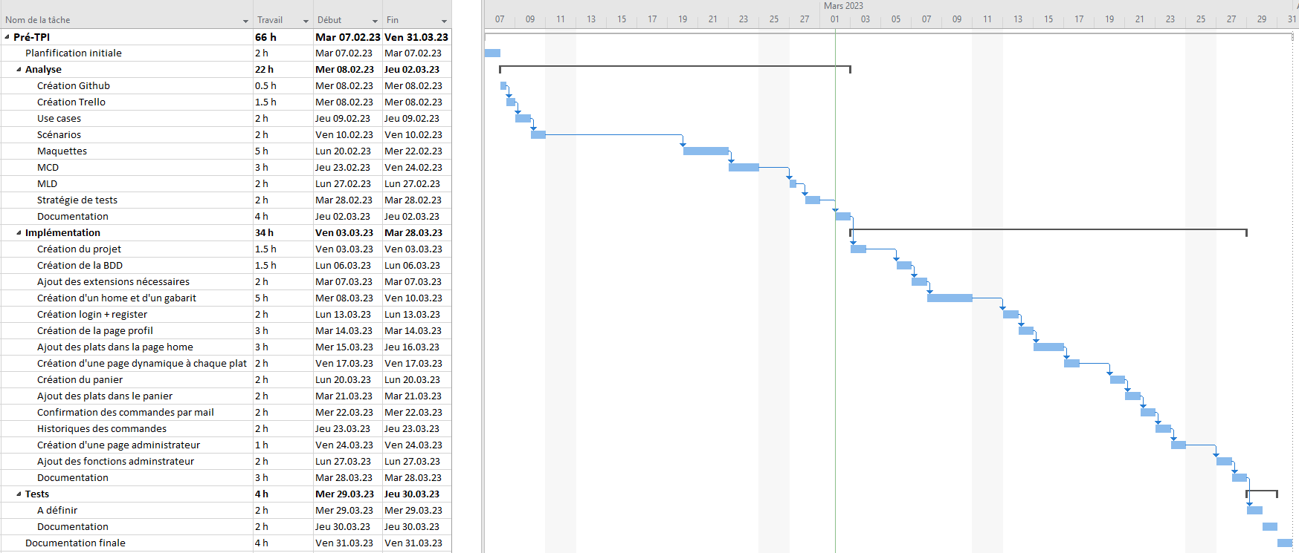

## Journal de travail

|  |  |  |  |
| --- | --- | --- | --- |
| **Date** | **Durée** | **Activité** | **Remarques** |
|  |  |  |  |
|  |  |  |  |

## 

## Manuel d'Installation

## Manuel d'Utilisation

## Archives du projet

*Media, … dans une fourre en plastique*